Государственное бюджетное дошкольное образовательное учреждение
детский сад No 27 комбинированного вида Красногвардейского района

Конспект непосредственно образовательной деятельности с детьми младшего дошкольного возраста.
Тема: «Мышка в гости к нам пришла»

Составитель: воспитатель Юдина Е.И. ГБДОУ№27
г. Санкт-Петербург
2020 г.

Образовательная область: Познавательное развитие. Речевое развитие

Лексическая тема:
Вид занятия: ситуативно-деловая игра.
Виды образовательной деятельности: коммуникативная, игровая, двигательная, познавательно –исследовательская, продуктивная.
Формы образовательной деятельности: подгрупповая.
Цель: Формировать навыков познавательно-исследовательской деятельности. Содействовать появлению у ребенка предпосылок субъекта деятельности.
Организовать процессы обследования объектов руками (глазами, ушами).
Задачи:
Обучающие.
Формировать навыки определения признаков объектов с помощью анализаторов.
Познакомить с анализаторами: глаза, уши, руки. Расширять словарный запас детей: ощущать. сухой, влажный, мягкий, шероховатый, формочка. Обучать детей устанавливать причинно-следственную связь между двумя объектами или событиями,
Развивающие.
Развивать интерес ребенка к доступному его пониманию явлениям в специально организованной деятельности.
Развивать представления о возможностях анализаторов и их непосредственной значимости в познании мира, стимулировать психические процессы: память, внимание, мышление.

Воспитательные.
Формировать стремление находить выход из затруднительных ситуаций, приходить на помощь. Вызвать эмоциональный отклик на игровое занятие, удовлетворение своей деятельностью. Всевозможно поощрять самостоятельность детей и расширять ее сферу.
Предварительная работа: Разучить стихи о ручках, глазках, ушках. Рассматривание куклы Дидактические игры на сенсорное развитие. Игры с песком.
Методы и приемы: Игровой, практический, словесный, наглядный,
Материал, оборудование: карточки с изображением анализаторов; набор предметных картинок. Слуховой анализатор: объекты, издающие определенный звук: барабан, колокольчик, дудочка. Зрительный анализатор: предметы разного цвета.
Тактильный анализатор: предметы разной фактуры. Сухой песок, кинетический песок четырех цветов, маленькие формочки, подносы на каждого ребенка.

 | Структурные компоненты деятельности. | Ход деятельности
 | Структурные компоненты деятельности. | Деятельность педагога | Деятельность детей
 | ВВОДНАЯ ЧАСТЬ  Организационный момент | Эмоциональный настрой.  В. Здравствуйте, ребята, мне хочется подарить вам радостное настроение. А для этого повторяйте со мной:  Здравствуйте, глазки, мик-мик-мик!  Здравствуйте, ушки, слык-слык-слык!  Здравствуйте, щечки, щелк-щелк-щелк!  Здравствуйте, зубки, чок-чок-чок!  Здравствуйте, ручки, хлоп-хлоп-хлоп!  Здравствуйте, ножки, топ-топ-топ!  Здравствуйте, дети!  В. Давайте поиграем.  В. Показывает картинку, на которой изображены уши. (знакомит с символом).  Что это? Что умеют делать наши ушки?  Игра «Что звучит?» | .  Дети повторяют движения и слова.  Дети садятся на коврик.  Дети поддерживают беседу. вовлекаются в игру.
 | Создание проблемная ситуация (мотивация) и постановка и принятие детьми цели занятия | Раздается писк мышки.  Послушайте, кто это пищит?  Она сказала мне, что у нее в норке закончилось ее любимое печенье.  Как мы поможем мышке? | Ответы детей.
 | ОСНОВНАЯ ЧАСТЬ  Проектирование решений проблемной ситуации,  актуализация знаний. | В. Печь мы будим необычное печенье, из песка.  В. А помогут нам ручки, показывает картинку, на которой изображены ручки. (знакомит с символом)  Что умеют наши ручки?  В. Предлагает детям сесть за столы, на которых подносы с песком двух видов: обычный сухой и влажный кинетический.  В. Какое красивое печенье получилось.  В. Из какого песка вы слепили его?  В. Почему печенье получилось из цветного песка?  В. Подводит детей к выводу: обычный песок сухой, он не лепится. Цветной песок влажный, поэтому лепится.  В. Руки помогли ощутить свойство песка.  В. Спрашивает каждого ребенка какого цвета твое печенье.  В. Какой орган помог определить цвет вашего печенья?  В. Показывает картинку, на которой изображен глаз (знакомит с символом).  Мышка благодарит детей за печение.  Проводит игру «Посмотри и назови».  Мышка прощается с детьми. | Отвечают на вопрос.  Дети сидят за столами, самостоятельно определяют из какого песка лепить, лепят с помощью маленьких формочек печенье.  .  Ответы детей.  Дети отвечают на вопросы.  Дети, глядя на картинку определяют, называют цвет или форму изображенного объекта.
 | ЗАКЛЮЧИТЕЛЬНАЯ ЧАСТЬ  Итог занятия. Систематизация знаний. | В. Проводит физминутку  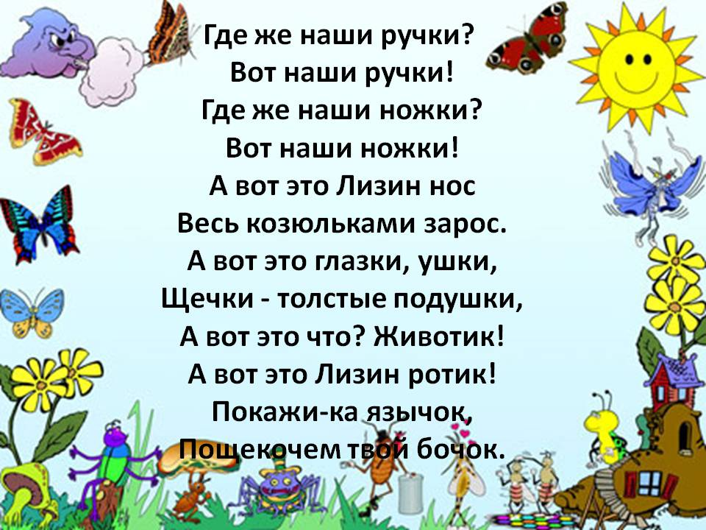  В. Кто приходил к нам в гости?  Почему она к нам пришла?  Чем мы помогли мышке?  Из какого песка мы лепили?  В. Показывает поочередно символы-  -анализаторы, задавая вопрос  Чем они нам помогли помогли?  Мышки было очень интересно, весело .А вам? | Дети встают в хоровод, действуют совместно с воспитателем.  Ответы детей.

